1.Заменить шрифт в меню. В новом макете он жирный
Верстка
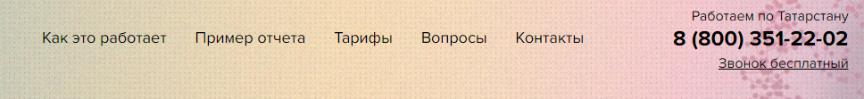
Макет
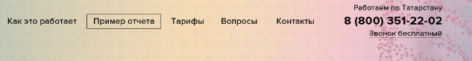

2.Заменить фон, в макете убраны лишние красные элементы
Верстка
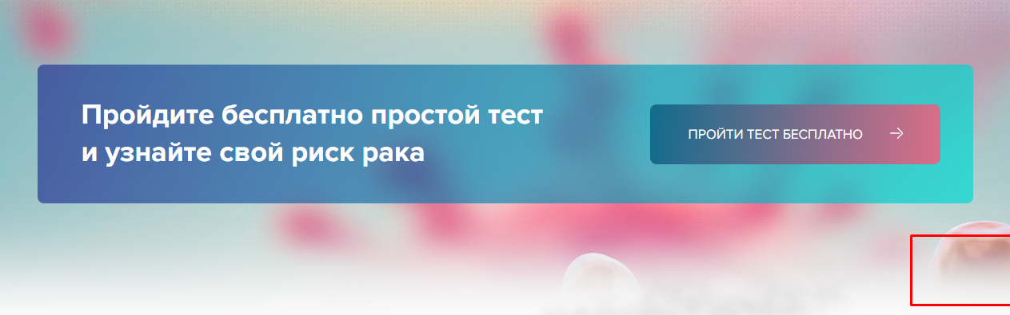
Макет


3.Кнопку сделать кликабельной, должна открываться форма заявки


4.В текст в первом пункте добавить предложение - Исследования проводит резидент научного парка МГУ и ЦКП Сколково, ведущая генетическая лаборатория России "Геноаналитика"
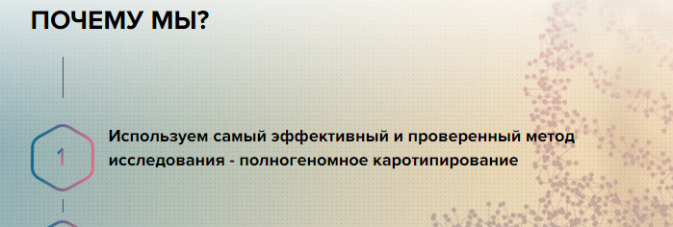

5.Заменить стрелки пролистывания
Верстка
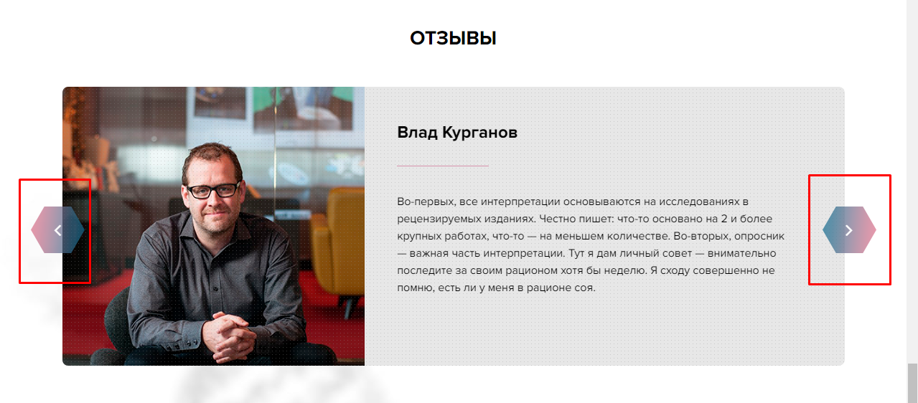
Макет
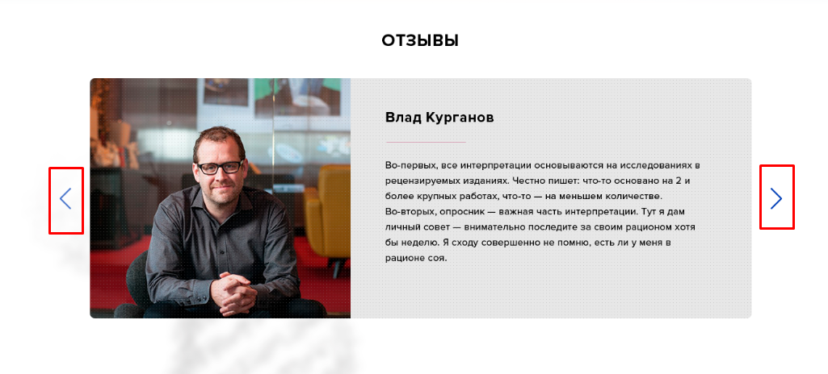

6.Сделать шрифт жирнее
Верстка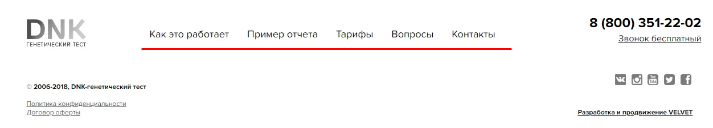

Макет
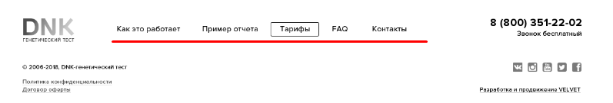

7.Нет стрелки пролистывания
Верстка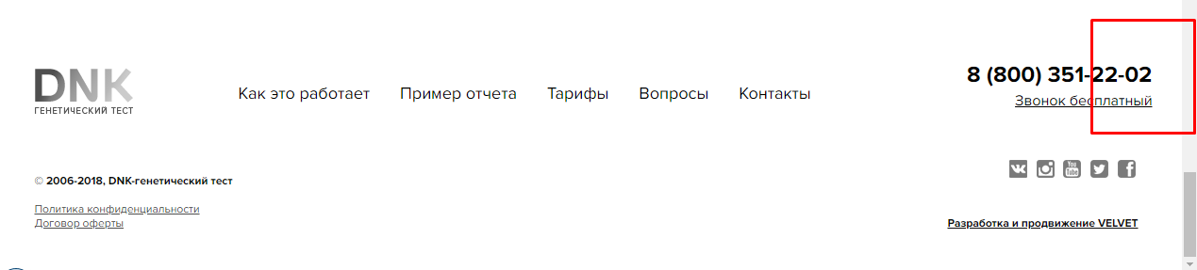
Макет
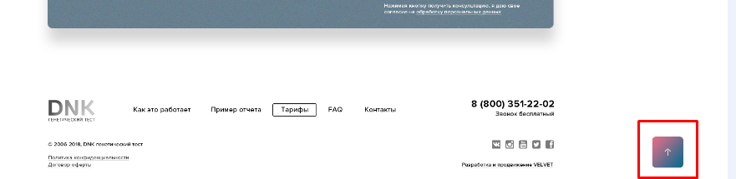

8.Должна быть форма заявки на обратный звонок
